** Boletín No 153 martes 5 de agosto del 2014**

**Hallazgo arqueológico en obras viales del sector histórico**

Ingenieros del Sistema Estratégico de Transporte Público de Popayán, que adelantan obras en la calle 5ª entre carreras 8ª y 9ª reportaron un hallazgo arqueológico, lo que hizo que intervinieran profesionales en el tema.

Martha Cecilia Hernández, directora encargada del Plan de Manejo Arqueológico del SETP indicó que se encontró parte de una caja de inspección de aguas residuales y un canal de acueducto de aguas limpias.

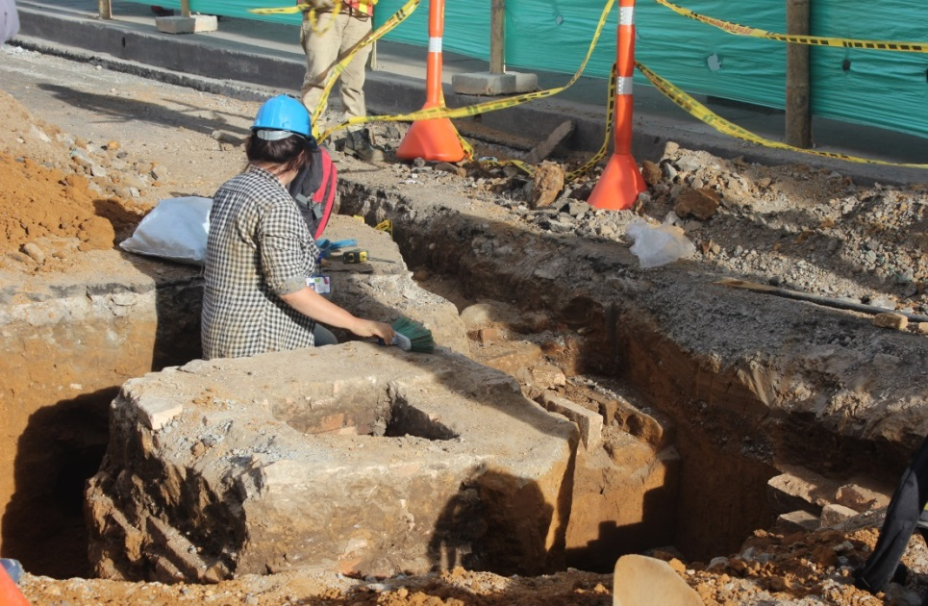

En el momento se adelanta la excavación, para mirar en qué condiciones se encuentra y realizar un plan de manejo arqueológico de la estructura. Aclaró la arqueóloga, Martha Cecilia Hernández que el proceso continuará dentro de los tiempos que dure las obras y no habrá inconvenientes.

Destacó la profesional que en países como: México, Perú y Ecuador, este tipo de hallazgos, lo preservan como parte de Patrimonio arqueológico e histórico lo que lleva a generar mayor turismo.

**Más de 200 personas de La Paz-Villa del Norte y sectores vecinos se reunieron con el Alcalde**

El Alcalde, Francisco Fuentes Meneses , se reunió en la sede comunal del barrio La Paz-Villa del Norte con los líderes y la comunidad en general, entre ellos los comerciantes formales de Matamoros y Florida, a quienes escuchó detenidamente acompañado de la mayoría de sus secretarios y asesores de Despacho.

El tema central fue las jornadas que adelanta la Secretaría de Gobierno a través de la oficina del Consumidor, para recuperar el espacio público especialmente en sitios que afectan la movilidad.

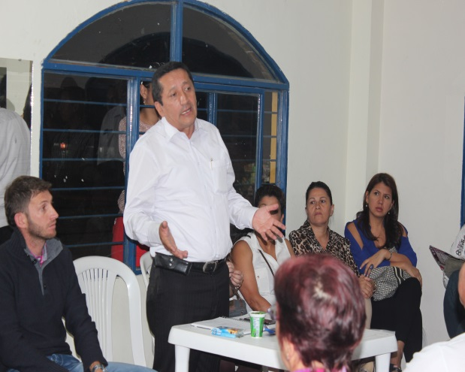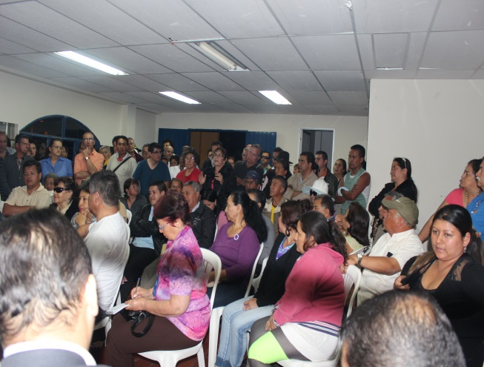

El mandatario después de escucharlos tomó la determinación de dejar pendientes las medidas que se vienen aplicando, mientras que se trabaja en una mesa técnica el próximo lunes con una comisión que elijan los comerciantes y la comunidad.

Al referirse a la propuesta de la misma comunidad de crear una nueva Comuna, que sería la No 10, dijo el mandatario payanés que se deben apoyar las iniciativas y que la ciudad ha crecido para ese sector, donde también ya está proyectado un importante centro comercial.

Los asistentes destacaron la capacidad del mandatario Fuentes Meneses de concertar a través del diálogo los diferentes problemas que se tienen en la "Ciudad Blanca.

**La Arboleda tendrá apoyo de la Administración Municipal para cancha de fútbol y parque infantil**

El presidente de la junta de Acción Comunal del barrio La Arboleda, Germán David Molina Muñoz y otros líderes se reunieron con el Alcalde, Francisco Fuentes Meneses y la secretaria de Cultura y Deporte, Mónica Rúales Cerón, en su Despacho.

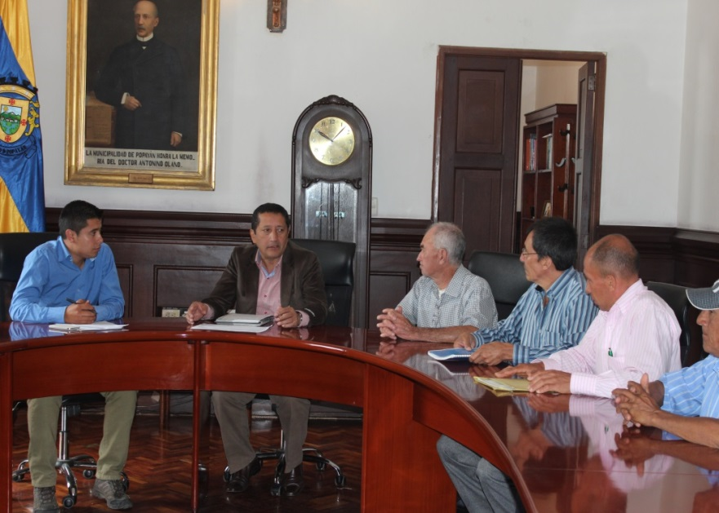Durante la reunión se habló de la franja de protección, de las quebradas Quita Calzón, Chamizal y Pubús. El Alcalde ha manifestado que tiene toda la voluntad de generar un proceso de recuperación en este sector.

El Alcalde y la asesora de la Secretaría de Infraestructura que asistió, lograron concertar que hay unos puntos claves para empezar a mitigar el impacto ambiental, que ha generado la contaminación de esa quebrada (Quita Calzón).

El próximo lunes 11 de agosto se realizará una Mesa Técnica para revisar el estado general de la quebrada y propender por su recuperación, riachuelo que desemboca en el río Cauca.

También se hizo un acuerdo para recuperar la cancha del barrio La Arboleda que se encuentra totalmente deteriorada y que se arreglará este año. Finalmente ,el Alcalde Francisco Fuentes manifestó que el reporte recibido de la comunidad es que ha mejorado la seguridad, lo que lleva a que las familias salgan sin problemas a recrearse.

**Comunidad de la vereda Túnel Bajo recibida por el Alcalde**

Después del encuentro con líderes de la vereda El Túnel, ubicada al sur de la ciudad, el Alcalde, Francisco Fuentes Meneses concretó el envío de cuatro visitas técnicas a ese sector, para comenzar a dar solución a varias de las necesidades de esta comunidad.

Uno de los temas es el alcantarillado, donde ya están los permisos, para arreglar el colector que pasa por la vía Panamericana (sector sur). De otra parte dijo el Alcalde que se les ha logrado conseguir 50 metros de Placa Huella y se va hacer un reporte para adicionar 100 metros más con participación de la comunidad.

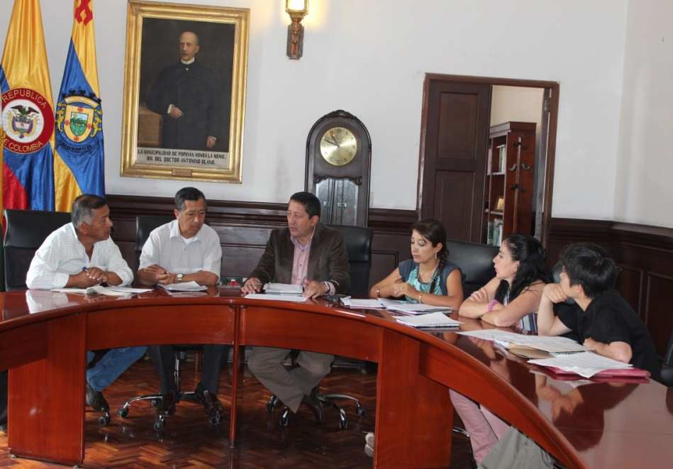Igual se buscará reactivar el frente de seguridad, donde ya está programada una de las cámaras nuevas.

Funcionarios del Acueducto, Infraestructura, Planeación y de Gobierno estarán la próxima semana en la vereda para realizar mesas técnicas.

Los líderes que asistieron al Despacho del Alcalde se mostraron satisfechos con las respuestas que recibieron del mandatario local.

**Aplazada rueda de prensa**

Se informa a los diferentes medios de comunicación, que la invitación para la rueda de prensa de Corpubenza, fue aplazada, debido a que el día de mañana no se encontrará en la ciudad el Alcalde francisco fuentes.

**Objetivo**: Presentación de la junta directiva, socialización de la convocatoria de la imagen del carnaval de Pubenza y programación.

**Fecha**: Miércoles 13 de agosto de 2014

**Hora:** 9:00 a.m

**Lugar:** Sala de Juntas Despacho del Alcalde

**Invitación evento literario**

****“Leer es un placer”

Invitación especial hoy martes 5 de agosto a RICOLETRAS, Tertulia & Trueque Literario.

Un evento Cultural que nos acerca al mundo mágico de la literatura y el intercambio de libros, poemas y escritos literarios, acompañado de un delicioso café, coctel o merienda. El escritor invitado de hoy es Mateo Malahora.

Los esperamos en Ricoleta (Carrera 5 Nº 3-61) a las 6:30 de la tarde.

Una Invitación de 105.1 F.M Popayán Estéreo la emisora de la Alcaldía de Popayán, y Ricoleta Café & Merienda.